月度投资者信心调查专报

（2014年第6期 总第75期）

中国证券投资者保护基金有限责任公司
2014年6月27日
中国证券投资者信心指数简介
为了解个人证券投资者在当前经济和市场环境下的投资心理和预期变化，2008年5月，保护基金公司在借鉴国内外投资者信心理论研究和调查工作实践的基础上，编制了中国证券投资者信心指数。该指数以月度为单位，从国内经济基本面、国内经济政策、国际经济和金融环境、股票估值指标、大盘乐观指标、大盘反弹指标、大盘抗跌指标、买入指标八个指标进行描述。
中国证券投资者信心指数数值介于0-100之间，50为中性值。指数大于50时，表示投资者中持乐观、积极看法的比例大于持悲观、消极看法的比例，投资者信心整体偏向乐观。指数值越高，表示投资者信心越强。指数小于50时，表示投资者中持乐观、积极看法的比例小于持悲观、消极看法的比例，投资者信心整体偏向悲观。

2014年6月证券投资者信心调查分析报告

本次证券投资者信心调查从2014年6月1日起依托中国证券投资者保护网（www.sipf.com.cn）进行，截至6月27日，共有2,074名投资者填写了问卷。
6月投资者信心指数为51.0，环比上升7.4%，同比上升13.1%，重新回到50中值以上，总体转向乐观。子指数方面，国内经济基本面、国内经济政策指数分别上升7.7和9.0；大盘乐观、大盘反弹和大盘抗跌指数上升2.9、2.5和2.9；买入指数上升2.6。受宏观经济逐步回暖、稳增长预期不断加强等利好因素提振，投资者信心继5月降至50中值以下后，本月重新回到乐观区间。
2014年6月与2014年5月投资者信心指数比较表
 | 2014年5月 | 2014年6月 | 月度变化
信心指数 | 47.5 | 51.0 | 3.5
国内经济基本面 | 39.7 | 47.4 | 7.7
国内经济政策 | 46.7 | 55.7 | 9.0
国际经济金融环境 | 35.0 | 40.9 | 5.9
股票估值 | 60.4 | 63.0 | 2.6
大盘乐观 | 47.0 | 49.9 | 2.9
大盘反弹 | 40.3 | 42.8 | 2.5
大盘抗跌 | 57.8 | 60.7 | 2.9
买入 | 45.7 | 48.3 | 2.6

6月投资者信心主要呈现以下几个特点：
一、投资者总体信心上升
6月大盘延续震荡格局，经济数据企稳及政策利好使得投资者信心有了一定的回升。目前，宏观经济政策已成为影响市场的最主要因素。在缺乏重大实质性利好的情况下，投资者信心随着稳增长措施陆续出台及其效果的逐步显现窄幅波动。
二、投资者对国内经济基本面的信心有所上升
6月国内经济基本面指数（DEFI）为47.4，较上月（39.7）上升7.7。其中，有24.3%的投资者认为国内经济基本面对未来三个月的股市会产生有利影响，28.5%的投资者认为会产生不利影响，认为影响不大和影响不确定的投资者比例为28.4%和18.8%。
6月汇丰制造业PMI初值升至50.8，创下2013年11月以来新高，且为今年首次回升至荣枯线上方。但房地产等一系列潜在不确定因素使得当前经济依然存在较大下行压力，风险和挑战不容忽视。投资者对于基本面的信心虽有一定提升，但仍未走出悲观区间。
三、投资者对国内经济政策有利于股市的信心大幅上升
6月国内经济政策指数（DEPI）为55.7，比上月（46.7）上升9.0，转向乐观。30.4%的投资者认为国内经济政策对未来三个月的股市会产生有利影响，21.1%的投资者预计将产生不利影响，30.2%的投资者认为影响不大，回答影响不确定的投资者占比为18.3%。
从近期公布的宏观经济数据来看，微刺激政策已在实体经济中显现效果，定向宽松的政策方向也将得以延续，预计下半年制造业的回暖及合理适度的基建投资将继续支撑经济复苏。投资者对经济政策有利于股市的信心重新回到50中值以上，转向乐观。
四、投资者对大盘持续向好的信心上升
6月大盘乐观指数（LCOI）为49.9，较上月上升2.9；大盘反弹指数为42.8（上月为40.3）；大盘抗跌指数为60.7（上月为57.8）。其中，认为上证综指在未来1个月会上涨的投资者有24.2%，预计未来3个月会上涨的占30.3%；26.2%的投资者看好未来6个月内的中国股市，认为可能下跌的占比24%。
本月买入指数（BII）为48.3（上月为45.7)，最近四个月首次上升。在未来3个月内考虑增加投资于股票资金量的投资者占19.8%，考虑减少的有22.8%，43%的投资者选择维持现有资金量。
五、投资者对国际经济和金融环境的信心上升
6月国际经济和金融环境指数（IEFEI）为40.9，较上月（35.0）上升5.9，仍偏向悲观。30.7%的投资者认为国际经济和金融环境对我国未来三个月的股市将产生不利影响，16.4%的投资者认为会产生有利影响，30.8%的投资者认为影响不大，认为影响不确定的投资者比例为22.1%。

六、股票估值指数上升
6月股票估值指数（SVI）为63.0（上月为60.4）。有41.4%的投资者认为目前中国股票价格低于其真实价值或合理的投资价值，20.7%的投资者认为差不多，20%的投资者认为目前股票价格高于其真实价值或合理的投资价值，17.9%的投资者回答不确定。
七、样本库投资者信心调查
本月，保护基金公司利用投资者调查样本库开展投资者信心调查，调查时间为6月17日至25日，共发放问卷1,361份，收回有效问卷1,341份，有效问卷回收率为98.5%。
经统计，本次样本库投资者信心指数为53.4，较上月50.1上升3.3；相比本月通过公开网络调查方式获取的信心指数51.0高2.4。子指数方面，国内经济基本面指数和国内经济政策指数分别上升8.6和6.9；大盘乐观指数上升3.8，大盘抗跌指数上升1.6；大盘反弹和买入指数分别上升2.7和3.0。总体变化趋势与公开网络信心调查一致。

2014年6月与2014年5月样本库信心指数比较表
 | 5月  样本库调查 | 6月  样本库调查 | 月度变化
信心指数 | 50.1 | 53.4 | 3.3
国内经济基本面 | 50.7 | 59.3 | 8.6
国内经济政策 | 55.1 | 62.0 | 6.9
国际经济金融环境 | 41.4 | 49.5 | 8.1
股票估值 | 54.8 | 52.8 | -2.0
大盘乐观 | 52.0 | 55.8 | 3.8
大盘反弹 | 45.6 | 48.3 | 2.7
大盘抗跌 | 57.7 | 59.3 | 1.6
买入 | 42.2 | 45.2 | 3.0

2014年6月样本库与公开网络信心调查指数比较表
 | 6月  公开网络调查 | 6月  样本库调查 | 差异
信心指数 | 51.0 | 53.4 | 2.4
国内经济基本面 | 47.4 | 59.3 | 11.9
国内经济政策 | 55.7 | 62.0 | 6.3
国际经济金融环境 | 40.9 | 49.5 | 8.6
股票估值 | 63.0 | 52.8 | -10.2
大盘乐观 | 49.9 | 55.8 | 5.9
大盘反弹 | 42.8 | 48.3 | 5.5
大盘抗跌 | 60.7 | 59.3 | -1.4
买入 | 48.3 | 45.2 | -3.1

附件：
证券投资者信心指数及其各项子指数图

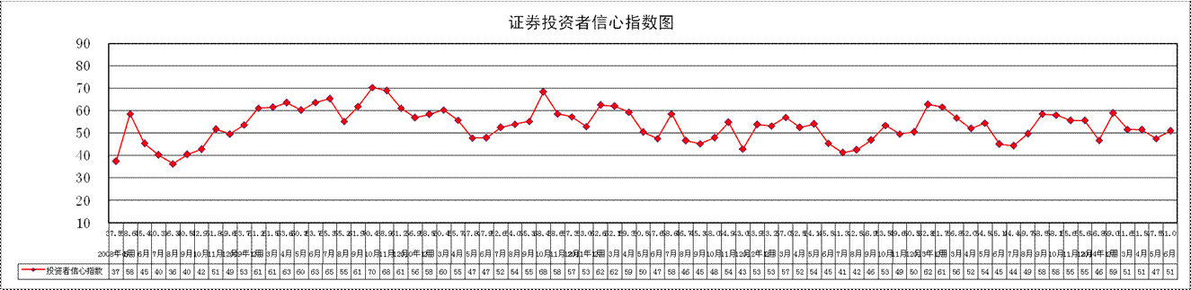

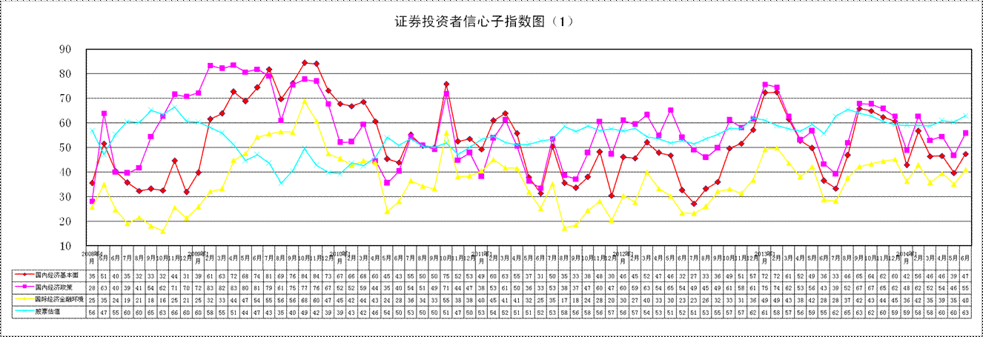

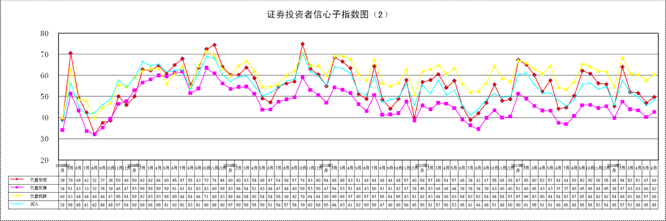
说明：信心指数取值范围为[0，100]，50为中性值。

